С точки зрения организации процессов выборки и исполнения команды в современных 8-разрядных МК применяется одна из двух уже упоминавшихся архитектур МПС: фон-неймановская (принстонская) или гарвардская.
Основной особенностью фон-неймановской архитектуры является использование общей памяти для хранения программ и данных
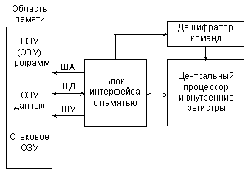

Основное преимущество архитектуры Фон-Неймана – упрощение устройства МПС, так как реализуется обращение только к одной общей памяти. Кроме того, использование единой области памяти позволяло оперативно перераспределять ресурсы между областями программ и данных, что существенно повышало гибкость МПС с точки зрения разработчика программного обеспечения. Размещение стека в общей памяти облегчало доступ к его содержимому. Неслучайно поэтому фон-неймановская архитектура стала основной архитектурой универсальных компьютеров, включая персональные компьютеры.
Основной особенностью гарвардской архитектуры является использование раздельных адресных пространств для хранения команд и данных
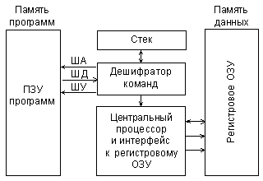
Гарвардская архитектура почти не использовалась до конца 70-х годов, пока производители МК не поняли, что она дает определенные преимущества разработчикам автономных систем управления.
Дело в том, что, судя по опыту использования МПС для управления различными объектами, для реализации большинства алгоритмов управления такие преимущества фон-неймановской архитектуры как гибкость и универсальность не имеют большого значения. Анализ реальных программ управления показал, что необходимый объем памяти данных МК, используемый для хранения промежуточных результатов, как правило, на порядок меньше требуемого объема памяти программ. В этих условиях использование единого адресного пространства приводило к увеличению формата команд за счет увеличения числа разрядов для адресации операндов. Применение отдельной небольшой по объему памяти данных способствовало сокращению длины команд и ускорению поиска информации в памяти данных.
Кроме того, гарвардская архитектура обеспечивает потенциально более высокую скорость выполнения программы по сравнению с фон-неймановской за счет возможности реализации параллельных операций. Выборка следующей команды может происходить одновременно с выполнением предыдущей, и нет необходимости останавливать процессор на время выборки команды. Этот метод реализации операций позволяет обеспечивать выполнение различных команд за одинаковое число тактов, что дает возможность более просто определить время выполнения циклов и критичных участков программы.
Большинство производителей современных 8-разрядных МК используют гарвардскую архитектуру. Однако гарвардская архитектура является недостаточно гибкой для реализации некоторых программных процедур. Поэтому сравнение МК, выполненных по разным архитектурам, следует проводить применительно к конретному приложению.

В настоящее время наиболее яркими представителями микроконтроллеров SISC и RISC, имеющих соответственно фон-неймановскую и гарвардскую архитектуры являются микроконтроллеры i8051 и AVR – микроконтроллеры фирмы Atmel, которые по ряду характеристик превзошли очень известные PIC – микроконтроллеры.

